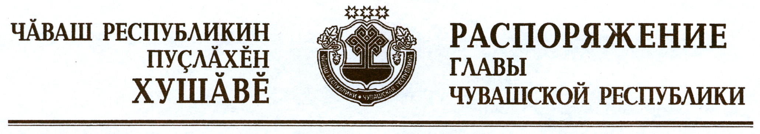

1. В целях обеспечения подготовки и проведения Дня Республики в соответствии с Законом Чувашской Республики «О государственном празднике Чувашской Республики» образовать организационный комитет и утвердить его состав согласно приложению к настоящему распоряжению.
2. Признать утратившими силу:
распоряжение Президента Чувашской Республики от 23 сентября 2004 г. № 122-рп;
распоряжение Президента Чувашской Республики от 21 сентября 2005 г. № 120-рп;
пункт «а» распоряжения Президента Чувашской Республики от 26 апреля 2006 г. № 35-рп;
распоряжение Президента Чувашской Республики от 16 ноября 2006 г. № 126-рп;
пункт 2 распоряжения Президента Чувашской Республики от 5 февраля 2007 г. № 8-рп;
распоряжение Президента Чувашской Республики от 4 декабря 2007 г. № 156-рп;
распоряжение Президента Чувашской Республики от 26 декабря 2007 г. № 172-рп;
распоряжение Президента Чувашской Республики от 12 января 2008 г. № 3-рп;
пункт 3 распоряжения Президента Чувашской Республики от 16 мая 2008 г. № 58-рп;
пункт 2 распоряжения Президента Чувашской Республики от 12 января 2009 г. № 1-рп;
пункт 1 распоряжения Президента Чувашской Республики от 3 февраля 2010 г. № 15-рп;
распоряжение Президента Чувашской Республики от 23 апреля 2010 г. № 49-рп;
подпункт 2 пункта 1 распоряжения Президента Чувашской Республики от 26 мая 2010 г. № 74-рп;
распоряжение Президента Чувашской Республики от 1 декабря 2010 г. № 188-рп;
пункт 1 распоряжения Президента Чувашской Республики от 26 января 2011 г. № 14-рп;
распоряжение Президента Чувашской Республики от 3 мая 2011 г. № 67-рп;
распоряжение Президента Чувашской Республики от 8 июня 2011 г. № 83-рп.

Глава
Чувашской Республики М.Игнатьев

г. Чебоксары
29 февраля 2012 года
№ 54-рг
УТВЕРЖДЕН
распоряжением Главы
Чувашской Республики
от 29.02.2012 № 54-рг

С О С Т А В
организационного комитета по подготовке и проведению Дня Республики

Моторин И.Б. | – | Председатель Кабинета Министров Чувашской Республики (председатель оргкомитета)
Иванов А.С. | – | заместитель Председателя Кабинета Министров Чувашской Республики – Руководитель Администрации Главы Чувашской Республики (заместитель председателя оргкомитета)
Волков Л.В. | – | полномочный представитель Чувашской Республики при Президенте Российской Федерации
Герасимов Н.М. | – | генеральный директор закрытого акционерного общества «Эверест» (по согласованию)
Громов В.Н. | – | министр градостроительства и развития общественной инфраструктуры Чувашской Республики
Ижендеева Е.А. | – | директор филиала федерального государственного унитарного предприятия «Всероссийская государственная телевизионная и радиовещательная компания «Государственная телевизионная и радиовещательная компания «Чувашия» (по согласованию)
Краснов П.С. | – | председатель Комитета Государственного Совета Чувашской Республики по социальной политике и национальным вопросам (по согласованию)
Лизакова Р.М. | – | министр культуры, по делам национальностей, информационной политики и архивного дела Чувашской Республики
Николаев А.А. | – | министр по физической культуре, спорту и туризму Чувашской Республики
Самойлова А.В. | – | заместитель Председателя Кабинета Министров Чувашской Республики – министр здравоохранения и социального развития Чувашской Республики
Семенов С.Е. | – | министр внутренних дел по Чувашской Республике (по согласованию)
Табаков А.П. | – | министр экономического развития, промышленности и торговли Чувашской Республики
Черкесов Л.И. | – | глава города Чебоксары – председатель Чебоксарского городского Собрания депутатов, председатель Правления Совета муниципальных образований Чувашской Республики (по согласованию)

______________

